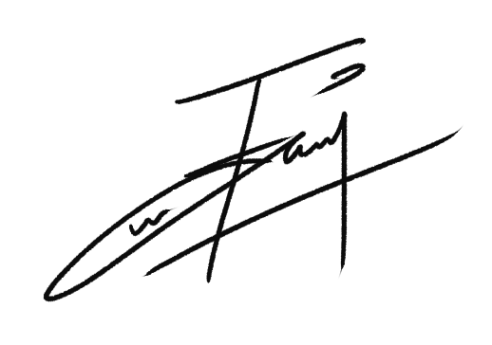
Logbook Magang Industri Minggu ke 17
tgl. 16 Apr 2021 s/d tgl 20 Apr 2021

Identitas Mahasiswa
Nama Mahasiswa : Ervin Ahmad Nur Hidayanto
NIM : 4311801010
No. Tlp/Hp : 085156576755

Identitas Perusahaan dan Pembimbing di Perusahaan
Nama Perusahaan : PT.Budaya Digital Indonesia
Alamat / No. Telp : Komplek Nusantara Golden Blok, Blk. H No.10, Tlk. Tering, Kec. Batam Kota, Kota Batam, Kepulauan Riau 29461
Pembimbing : Fadhli Yahya
Jabatan : Art Director
No. Tlp / Hp : 081276881044

Rincian Kegiatan Magang
(Diisi berdasarkan kegiatan perhari)
16 Apr 2021
Menyelesaikan bug2
17 Apr 2021
Menyelesaikan bug2
18 Apr 2021
Menyelesaikan bug2
19 Apr 2021
Menyelesaikan bug2
20 Apr 2021
Menyelesaikan Saveload Area A

Batam, 18 Juni 2021
Pembimbing di Perusahaan

(Fadhli Yahya)

